河池市2021年春季学期高二年级期末教学质量检测
地理
考生注意:
1.本试卷分选择题和非选择题两部分。满分100分，考试时间90分钟。
2.考生作答时，请将答案答在答题卡上。选择题每小题选出答案后，用2B铅笔把答题卡上对应题目的答案标号涂黑；非选择题请用直径0.5毫米黑色墨水签字笔在答题卡上各题的答题区域内作答，超出答题区域书写的答案无效在试题卷草稿纸上作答无效。
3.本卷命题范围:高考范围。
一、选择题:本题共25小题，每小题2分，共50分。在每小题给出的四个选项中，只有一个选项是符合题目要求的。
为期一周的第十七届桃花节于2021年3月22日上午在河南西华桃花源生态风景区内举行开幕式。西华县桃花节作为打造桃文化品牌、延伸桃产业链条的重要载体，自2005年开始至今，实现了一、二、三产业线上线下高度融合。据此完成1～3题。
1河南西华县植被最多为
A.针叶林 B.落叶阔叶林 C.灌木林 D.常绿阔叶林
2.在桃花节期间，下列地理现象可信的是
A.游客在东南方看见太阳日出 B.游客看到黄河两岸是稻田
C.游客在西偏北方看到夕阳西下 D.桃花节期间，北半球昼夜等长
3.下列不属于当地延长桃产业链的合理措施的是
A.发展乡村旅游 B.酿制桃花酒 C.扩大种植面积 D.制作桃艺品
雪菊又名两色金鸡菊，原产自美国中北部目前广泛分布在我国新疆和田地区，海拔3000米以上的昆仑山北麓一带，每年8月，绽放一次。由于生长环境污染较少、海拔高，雪菊富含多种对人体有益的元素，具有药用和食用价值。读图，完成4～5题。
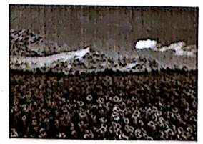
4.雪菊
A.生长期长 B.向阳喜暖 C.品质较好 D.分布广泛
5.目前野生雪菊价格高达每斤660元，其价格较高的原因有
①生长环境独特 ②采摘成本较高 ③独特药用价值 ④出产量较大
A.①②③ B.②③④ C.①②④ D.①③④
2021年3月16日我国北方地区首次发生大范围沙尘暴天气，使京津冀地区遭受严重沙尘影响。沙尘天气是春季影响我国北方地区的主要灾害性天气之一，它是风将地面尘土、沙粒卷入空中，使空气混浊的一种天气现象。读图，完成6～7题。
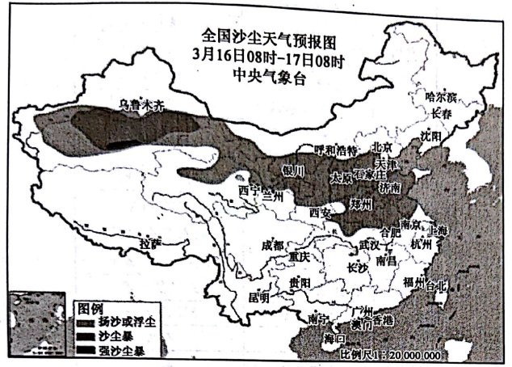
6.沙尘暴多发于春季的主要原因是
A.万物复苏，植被返青 B.土壤表层干燥板结 C.冷空气活动较频繁 D.大气层结构稳定
7.防范强沙尘暴影响的合理措施是
A.打开门窗，通风透气 B.车辆减速慢行 C.逆风趴在山坡上 D.躲避在广告牌下
随着老工业基地的逐渐衰落，黑龙江省也从主要的人口流入地区逐渐转变为人口净流出地区。下图示意2010～2018年黑龙江省人口自然增长率变化情况。读图，完成8～9题。
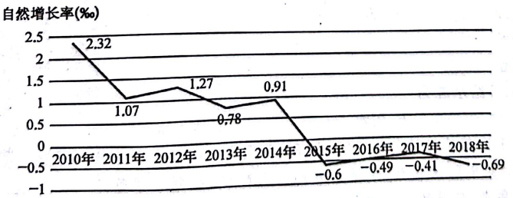
8.2010～2018年黑龙江省人口
A.自然增长速度放缓 B.出生率呈下降趋势 C.流动速度减慢 D.死亡率不断提高
9.黑龙江省成为人口净流出区的主要原因是
A.自然环境恶化 B.城镇快速发展 C.生活成本高 D.产业结构单一
下表为我国某品牌一款手机零部件来源情况分布。读表，完成10～11题。
 | 零部件 | 厂商
中国 | 处理器 | 海思半导体
 | 机身面板 | 不明
 | 电池 | 惠州市德赛电池
 | 通信半导体 | 海思半导体
 | 天线开关 | 海思半导体
 | 指纹传感器 | 深圳市汇顶科技
日本 | 后置摄像头 | 索尼
 | 前置摄像头 | 索尼
 | 射频前端模块 | 村田制作所
 | NAND闪存 | KIOXIA（原东芝存储器）
 | 双工器 | TDK、太阳诱电
韩国 | 有机EL显示器 | 三星显示器
 | DRAM | SK海力士
 | 触摸屏 | 不明
美国 | 玻璃盖板 | 康宁
10.该手机零部件来源于多个国家主要是为了
A.降低运输成本 B.利用各地优势 C.扩大生产规模 D.加快生产进度
11.手机零部件生产企业分布在多个国家的不利影响是
A加大产品销售难度 B.人力成本大幅增加
C.受国际环境影响大 D不利于产品的出口
在四川省甘孜州（位于四川省西部）的理塘县和稻城县之间，一处相对平缓的高原上布满了巨大的石块和数以千计的湖泊。这里是海子山古冰帽遗迹，始于70万年前的古老冰川侵袭景象，但目前已无现代冰川。读图，完成12～13题。
12.形成该地“千湖石山”奇异景观的地质作用是
A.地壳运动 B.冰川侵蚀 C.流水侵蚀 D.风力侵蚀
13.目前湖泊的补给水源为
A.冰川融水 B.雨水 C.地下水 D.河水
北京市昌平区草莓种植始于20世纪80年代初，从2008年开始增大面积，连续多年种植草莓，草莓产量却大大降低，限制了草莓产业的发展。近年来，昌平区大面积推广人工立体基质栽培模式（如右图，可分为有机质为主、无机质为主、有机质+无机质等类型）读图，完成14～15题。
14.连续多年种植草莓导致草莓产量大大降低的最主要原因是
A.种植规模减小 B.市场竞争加剧 C.土壤肥力下降 D.产业链较短
15.与传统的草莓种植模式相比，人工立体基质栽培模式
A.技术难度低 B.可以多年连续耕作 C.经济投入少 D.草莓品质高，口味好
世界上的民居各具特色，下列四幅图是各地典型的民居。读图，完成16～17题。
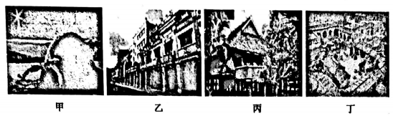
16.能反映出地理环境高温多雨特征的是
A.甲、乙 B.甲、丙 C.乙、丙 D.丙、丁
17.甲、乙、丙、丁所示民居与地区对应正确的是
A.甲 青海 B.乙 广东 C.丙 山西 D.丁 云南
电视剧《山海情》讲述西海固贫困地区居民在国家政策帮扶下生态移民到闽宁镇，闽宁镇从无到有、从弱到强，曾经的戈壁荒难变成了现代化的生态移民示范镇。移民搬迁的农户利用庭院区域进行种养业、园艺、手工业等产业，发展庭院经济走上了脱贫致富之路。下图为宁夏回族自治区西海固地区和闽宁镇位置图。读图，完成18～20题。
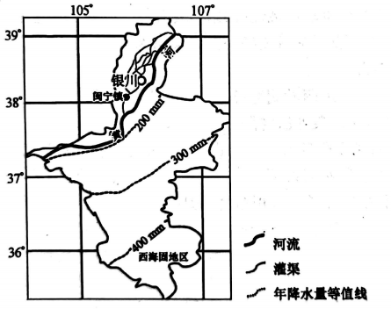
18.与西海固地区相比，闽宁镇降水少的原因是
A.平原地区，没有地形雨 B.植被覆盖率低蒸腾作用小
C.纬度高，受冬季风影响大 D.内陆地区，受夏季风影响小
19.西海固地区生存环境条件差，不包括
A.气候干旱 B.水土流失 C.交通不便 D.水质较差
20.闽宁镇居民大力发展庭院经济可能会导致
A.专业化程度提高 B.土地盐碱化加重
C.城市化水平提升 D.废弃物零排放
西部陆海新通道是中国、新加坡战略性互联互通示范项目的重要组成部分。该通道利用铁路、公路、水运、航空等多种运输方式，由重庆向南经贵州等省份，通过广西北部湾等沿海沿边口岸，通达新加坡及东盟主要物流节点。下图为该通道总体规划建设目标。读图，完成21～23题。
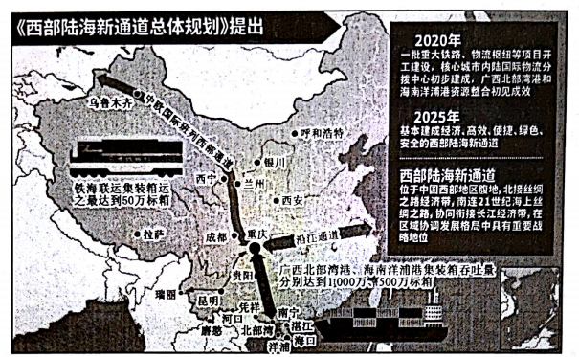
21.西部陆海新通道上处于核心地位的城市是
A.成都 B.重庆 C.昆明 D.贵阳
22.核心城市内陆国际物流分拨中心地位确定的最有利条件是
A地理位置优越 B.工业基础雄厚 C.多廉价劳动力 D.消费市场广阔
23.与经过长江入海再南下东盟相比，西部陆海新通道
A.单次运输量大 B.受气候条件影响大 C.运输效率更高 D.沿途社会环境稳定
红松耐寒性强，木材轻软、细致、纹理直、耐腐蚀性强，是建筑、桥梁、枕木、家具的优良用材我国东北的东部沿海地区红松木质疏松，而西部地区纹路细腻。据植物学家考证“上好红松出中国”。据此完成24～25题。
24.导致沿海和内陆红松品质悬殊的直接影响因素是
A.热量 B.水分 C.土壤 D.地形
25.有利于东北原生红松林可持续发展的措施有
①发展林下经济，适度采集种子 ②城市行道树移栽红松
③禁止采伐红松 ④加强苗木育种
A.①② B.③④ C.①④ D.②③
二、非选择题:共50分。第26～28题为必考题每个试题考生都必须作答。第29～30题为选考题，考生根据要求作答。
（一）必考题:共40分。
26.阅读图文材料，完成下列要求。（14分）
柚子树在27～32℃生长最佳，不耐寒、忌高温、地下水位过高、易烂根。广东梅州金柚种植有近百年的历史，是全国最大的金柚生产基地，1995年被国家命名为“金柚之乡。如今，顺丰集团与梅州市政府启动了“产地十物流”的新型合作，当地果业公司使用顺丰食品安全溯源技术，产品借助顺丰物联网提供的大数据进行市场精准投放。下图为梅州地理位置示意图。
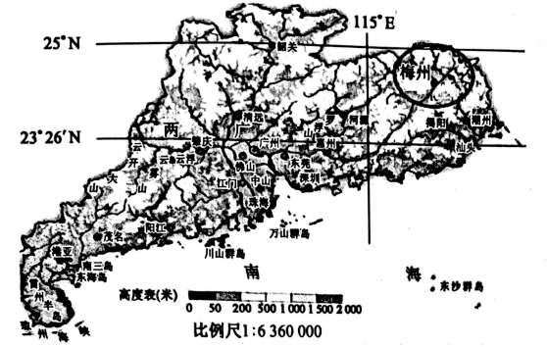
（1）说明广东梅州有利于金柚生长的气候条件。（4分）
（2）梅州的金柚主要种植在海拔400米以下，坐北朝南的山坡上。试解释平缓的南坡有利于金柚种植的原因。（4分）
（3）简述当地果业公司使用顺丰食品安全溯源技术对“金柚”品牌农业打造的重大意义。（6分）
27.阅读图文材料，完成下列要求。（14分）
湖南省位于长江中游，境内河网密布，流域面积在5000平方公里以上的大河有17条。位于湖南东部的长株潭城市群是长沙、株洲、湘潭的合称，历史上，三城分分合合，如今，三城同城化速度加快，已经变成了长株潭都市圈（市是以一个城市为核心，围绕这个核心实现多城同城化发展，统一规划产业结构和土地利用）长株潭城际高铁正式开通后，三城通过产业整合来形成合力，达到优势互补。随着全国铁路网建设，长株潭也成为连接南北、沟通东西的交通枢纽，发达的交通也为矿产资源的开发提供强有力支撑下图为湖南省地理状况分布示意图。
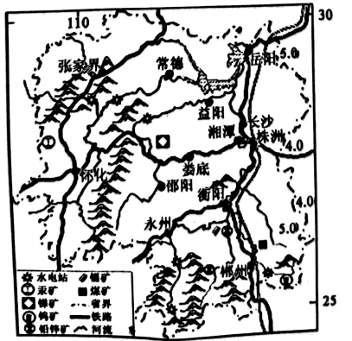
（1）对比说明内河航运和铁路运输的优缺点。（4分）
（2）简述构建长株潭城市群的意义。（4分）
（3）湖南矿产资源丰富，有人建议大力开发，你是否赞成?并说明理由。（6分）
28.阅读图文材料，完成下列要求。（12分）
青海省位于我国青藏高原的东北部。省区有长江、黄河澜沧江的发源地，称“三江源”三江源湿地冰川广布，河湖众多，物草丰富，有数不清的动物。随着社会发展，三江源湿地水土流失、草场退化加剧。西北部分布着有“聚宝盆美称的柴达木盆地，地势由西北向东南倾斜，在其西北边缘花土沟，还分布着形态各异的水上雅丹地貌群[雅丹地貌现泛指干燥地区的一种风蚀地貌，河湖相土状沉积物所形成的地面，经风化作用、间歇性流水冲刷和风蚀作用，形成与盛行风向平行、相间排列的风蚀土墩和风蚀凹地（沟槽）地貌组合]现今奇异自然风光为这里带来新的繁荣。下图为青海省地理状况示意图。
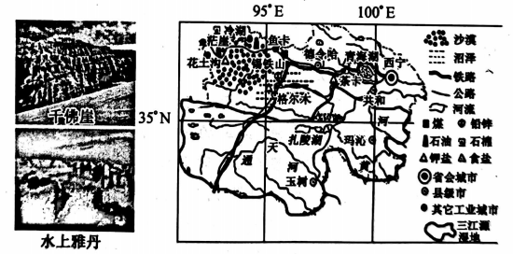
（1）指出冰川、河湖、物草、动物等丰富景观体现的三江源的自然地理特征。（3分）
（2）说明三江源地区水土流失、草场退化加剧，对长江、黄河下游地区的影响。（2分）
（3）简述水上雅丹地貌的形成过程。（4分）
（4）简述柴达木盆地被誉为“聚宝盆”的理由。（3分）
（二）选考题:共10分。请考生从2道题中任选一题作答。如果多做，则按所做的第一题计分。
29.[地理——选修3:旅游地理]（10分）
距离徐家汇车程40分钟、距离松江城区半个小时的家绿彩虹农场（如下图所示），彩虹农场目前规划有三个核心区。A区是小型综合体验区，占地87亩，有蔬果采摘、萌宠喂养，制作软糕，品尝乡村简餐，可以户外烧烤、土灶烧饭，有坪和水面游戏，还可以垂钓；B区为四季瓜果种植区，占地200亩，通过消费者测试后的受欢迎品都将实现规模化种植；C区为种养结合生态区，以羊为主，作张泽羊肉的特色体验，从养殖课堂文化到参观科普喂养、吃烤全羊，体验内容是可以不断叠加的。
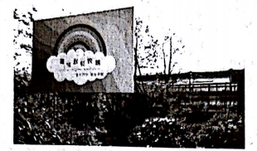
简述“新体验”定义下的沪郊农场吸引大量游客到此观光的主要原因，并指出旅游应该注意的事项。
30.[地理——选修6:环境保护]（10分）
为了评估辽河流域污染治理前后枯水期河流水质情况，某科研团队对辽河流域及其支流进行了调研，结果如下图所示，2008年开始对辽河进行整治，2008～2011年为整治期。
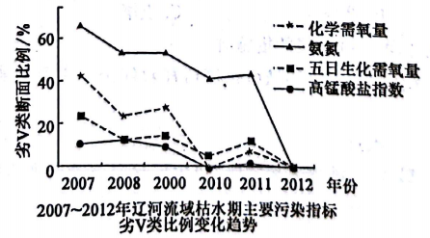
根据材料自拟一个结论，并用图中数据予以论证（要求:可就治理前，治理期，也可以综合得出结论，论证充分，数据准确，表述清晰）
河池市2021年春季学期高二年级期末教学质量检测·地理
参考答案、提示及评分细则
1.B 河南西华县位于温带季风气候区，多为温带落叶阔叶林。
2.C 桃花节是3月22日到3月29日，接近春分，大约日出东偏北方，日落西偏北方（接近正西方向），过了3月21日，太阳直射点在北半球，北半球昼长夜短；黄河在秦岭一淮河以北，农业是旱作农业，以冬小麦种植为主。
3.C 当地以桃树种植为主，桃花旅游，酿酒桃工艺属于二、三产业，属于延长产业链的措施；扩大种植面积没有延长产业链。
4.C 雪菊生长在海拔3000米以上的高山光照较好，但热量不足，所以雪菊生长时间较短，生长地域性很强。
5.A 海拔3000米以上的昆仑山北麓，高寒冷湿，生长环境独特，采摘困难成本高，药用价值和食用价值高，产量小，所以雪菊价格高。
6.C 沙尘暴发生需要大风和沙源。春季北方植被刚返青，覆盖率低，土质疏松，冷锋频繁（大风天气多），使沙尘暴高发。
7.B 强沙尘暴发生时，能见度降低，车辆减速慢行，关闭门窗，顺风趴在山坡上，不能躲避在广告牌下。
8.B 根据图中信息，自然增长速度并不仅仅是放缓，而是出现了负增长；自然增长率下降，随着人口老龄化，黑龙江省人口死亡率有上升趋势，图中不能看出人口死亡率不断提高。
9.D 人口净流出，说明当地对人口的吸引力弱，最可能是因为产业结构单一，就业机会少。
10.B 手机零部件分布在各个国家，最可能是因为各个国家的产业发展优势条件不同，分布广能够充分利用各国的发展优势。
11.C 零部件分布在各个国家，容易受到国家环境的影响，影响成品的生产和加工。
12.B 从材料可知，这里是古冰川遗迹，以其地貌景观是冰川侵蚀的结果。
13.B 从材料可知，目前已无现代冰川，湖泊的补给水源不是冰川融水，位于横断山区以大气降水为主，地下水、河流补给较少。
14.C 连续多年种植，导致土壤肥力下降，会使得栽培效益大大降低；种植规模是增大了；市场竞争对草莓产量影响较小；产业链的长短和产量的变化无关。
15.B 人工立体基质栽培模式比传统的直接耕种技术难度大；经济投入更高；草莓口味不一定有太大的变化；由于改良了生长基质，保证了土壤肥力，草莓可以多年连续耕作。
16.C 甲地是冰屋，反映是气候冷湿；乙是骑楼，建筑物一楼接通的部分建成行人走廊，走廊上方则为二数的楼层，仿佛二数“骑”在一楼上面，故叫“骑楼”。骑楼既可防雨防晒，又便于展示橱窗，招揽生意。丙是竹楼，主要建在热带、亚热带季风气候区，反映高温多雨的环境；窑洞建在黄土高原，气候干旱。
17.B 甲地是冰屋、乙是骑楼、丙是竹楼、丁是窑洞，青海虽然海拔高，但还不具备修建冰屋的温度，一般冰屋在高纬度地区；骑楼出现在广东地区，竹楼在西南地区，例如云南；窑洞主要分布在黄土高原、山西、陕西。
18.D 闽宁镇更靠近内陆地区，受夏季风影响小。
19.A 西海固地处400毫米等降水量南侧，半湿润地区，但因地处山区，交通不便，水质较差导致生存环境恶劣。
20.B 闽宁镇地处宁夏平原，气候干旱，大面积发展庭院经济引水灌溉，可能会导致土地盐碱化加重。
21.B 根据图中通道分布特征，重庆市位于三大通道的交汇点，因此处于西部陆海新通道的核心位置上。
22.A 重庆位于三大通道的交汇点，地理位置优越，因此被确定为内陆国际物流分拨中心。
23.C 通过长江入海为海运，与之相比，海新通道为陆路运输，其速度更快，效率更高。
24.B 我国东北的东部沿海地区雨水充沛，树木生长快，木质疏松，而西部地区气候干燥，树木生长慢，纹理细腻，所以沿海和内陆红松品质悬殊的直接影响因素是水分。
25.C 城市移栽红松会加剧原生林木的破坏；禁止采伐红松不符合可持续发展；应该建立自然保护区，以营林为主，以蓄积量定砍伐量，并发展和其相关联的产业链。
26.（1）梅州位于北回归线附近，纬度较低，低山丘陵广布，水热条件适宜；冬春受寒潮（冻害）影响较小，气温适宜。（4分）
（2）海拔400米以下缓坡，排水良好，土壤不会过湿，便于种植；丘陵南坡为夏季风的迎风坡，降水多；离河较近，便于灌溉，且不易受洪水侵袭；坐北朝南的山坡地为阳坡，光热充足。（4分）
（3）让消费者对品牌有安全感；透明化的全程溯源体系的建立是提升品牌附加值的有效途径；有利于实现对原产地品牌的有效保护；有利于提升农产品质量和食品安全水平；解决农副产品销售难的问题，还能获得产前订单。（答对三点即可，6分）
27.（1）内河航运的优点是运输量大，运费低缺点是受自然条件影响大，速度慢。（2分）铁路运输的优点是速度快，连续性强；缺点是比水运运量小，运费高。（2分）
（2）有利于增强湖南省的综合竞争力；有利于建设高水平的城市体系；有利于湖南产业结构的优化调整；有
利于构建生态宜居型城市。（4分）
（3）赞成。湖南矿产资源丰富，可以把资源优势转化为经济优势；湖南位于亚热带气候区，降水丰富，河流落差大，水能资源丰富；内河航运和铁路运输发达，交通便利，能带动相关产业的发展。（或不赞成。湖南山地面积大，大力开发矿产资源，会破坏植被，造成水土流失；有色金属冶炼会污染大气和水源。）（6分）
28.（1）冰川广布体现了海拔高；河湖众多体现了淡水资源丰富；物草丰富、动物多体现了生物多样性。（3分）
（2）长江下游地区洪涝灾害加剧；黄河下游断流时间增加。（2分）
（3）地质时期形成河湖沉积物，由于地壳运动抬升，露出地表，被风力侵蚀，形成雅丹地貌；由于冰川消融及地下水汇聚，形成湖泊，淹没一部分雅丹地貌，形成现在的水上雅丹地貌。（4分）
（4）柴达木盆地东南部多盐湖沼泽，盐类资源丰富；西北部石油、煤以及多种金属矿藏丰富；东部和东南部的河湖冲积平原，宜农面积大，农牧业发达。（3分）
29.原因:能很好地感受大自然的气息；（2分）沪郊农场的采摘或者玩乐中消磨时光是在闹市里难以得到的体会；（2分）农场旅游活动多样、特色鲜明。（2分）事项:自觉遵守农场观赏约定（2分）注意食用食物时的清洗、儿童人身安全等。（2分，言之有理即可得分）
30.辽河流域治理前结论:辽河治理前污染严重，水质差。论证:辽河流域氨氮含量高，占65%左右；化学需氧量大，占40%多；五日生化需氧量高；水体污染较严重；水质较差。（或辽河流域治理后结论:主要污染指标呈下降趋势、水质得到恢复；流域得到修复论证:氨氮含量、化学需氧量、五日生化需氧量等大幅下降，名项指标降到0；水质达标。）（10分）
【高二年级教学质量检测·地理参考答案第2页（共2页）】

